**МБОУ ДО «ЦДЮТ» Симферопольского района**

**ТО «Клио», кружок «Краеведение»**

**Дата:** 05**/**06.11.2020 г.

**Возраст/год обучения:** 12-13 лет, 1 год обучения

Сенина Виктория Викторовна

**Тема:** Практическое занятие

Цель: познакомить учащихся с основными этапами и методами исторической реконструкции.

**Методы:** эвристика, анализ, компаративистика

**Тип занятия:** практическое занятие

Оборудование: МК,презентация, карта Крыма (раздаточный материал), подручный материал для реконструкций.

**Основные понятия**: реконструкция, керамика, имитация, подлинник, фибула, ядро, погребение, таврский ящик.

Ход занятия

1. Организационный момент
2. Постановка цели и задач
3. Практическая работа
4. Перерыв
5. Практическая работа
6. Закрепление. Мотивационная установка

*Закрепление материала предыдущего занятия*: понятие реконструкция; методы и план реконструкции (постановка целей и задач реконструкции, для чего и зачем? Какого результата хотим достигнуть?); моделирование внешнего вида будущей реконструкции; графический план/таблица; учет средств и предметов, которые послужат для реконструкции.

**Реконструкция таврского ящика**

**Современный вид артефакта/объекта**

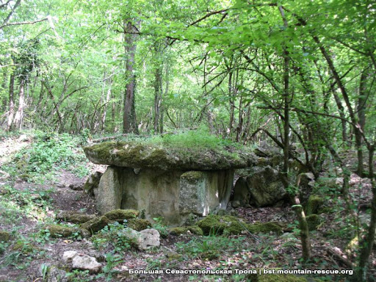 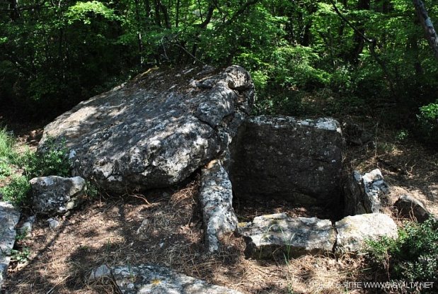

**Графический план**

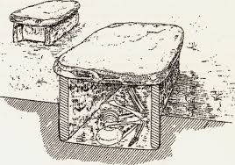

**Средства реконструкции:** для реконструкции можно использовать самые разнообразные материалы (картон, гипс, шпаклевка, пластилин, глина, натуральный мох или искусственный, краски акриловые/акварельные/гуашь)

**Реконструкция фибулы**

**Фибула современный вид находки/реставрированная**

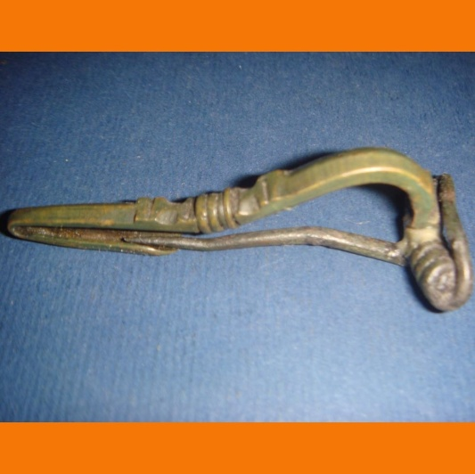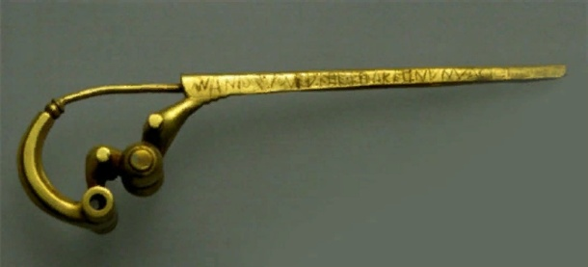

**Графический план**

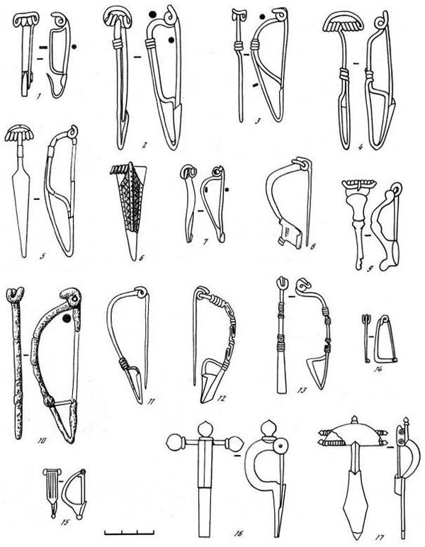

**Средства реконструкции:** самые разнообразные материалы (проволока из любого металла, дерево, холодный фарфор, мягкий фарфор), краски или же металлическая полировка.

Самое главное – в ходе занятия воспитанники не должны ориентироваться только на итог поставленной цели, немаловажную роль играет сам процесс и получение опыта. Это значит, что если ученик не доволен своей работой, то его это не должно вводить в стресс и недовольство своим продуктом труда.

**Домашнее задание:** 1. Придумать тип исторического артефакта, который бы ученик хотел бы реконструировать; 2. Оценить реальные возможности реконструкции выбранного элемента; 3. Обсудить в коллективе цели и назначения данного предмета в древности.

*дз выполняется по желанию